LECTURA REFLEXIVA

“LAS SUPERADAS”

La graciosa perdiz tan femenil en su cuerpo y la menospreciada sapa por su fealdad, se hacen íntimas, unidas por un sólo afán de superación: ser mujeres de humanos.

Cerca donde viven las superadas avecinda una familia con un hijo apuesto, este hijo es la ambición de Perdiz y Sapo.

Perdiz en su afán de superación, se hace hacendosa ahorrativa, sobre todo, sabiendo que estas cualidades aprecian los humanos. El sapo, si verdad no tiene cualidad que ostentar, ha aprendido quién sabe cómo, la beneficiación de los granos de quinua y qañiwa para la chicha, secreto que los hombres ignoran con todo lo que saben: el muk’u levadura para la fermentación de la chicha.

Las superadas, seguras de conquistar lo anhelado: casarse con el hombre, un día se hacen a la caza de la familia vecina.

Luego de tomar todas las precauciones consiguientes para ser aceptadas como nueras, manifiestan sus deseos a la madre del joven. La humana viendo la decisión de las dos superadas de querer ser sus nueras, acepta previa prueba de mujer de hogar para lo que entrega a cada una, una almorzada de quinua para que beneficien la chicha, condicionando que la que en menos tiempo entregue la sagrada bebida, será la preferida.

Perdiz y Sapa contentísimas de ser aceptadas como pretendientes de ser nueras de la humana, cada- cual, seguras de sus cualidades, reciben la almorzada de granos aceptando gustosas la condición.

Cada cual, en su saber, trabajan inteligentes, afanosas.

Luego presentan la prueba.

Perdiz, de la almorzada de quinua solamente ha utilizado dos granos, sin embargo, la cantidad de la chicha es suficiente para toda la familia. Sapo moviendo un bolo de harina de quinua en la boca, ruega a la futura suegra un poco más de tiempo. La humana acepta.

Después de unos momentos presenta chicha el batracio, pero ha utilizado, toda la cantidad de los granos que recibiera. La mujer madre, prueba la chicha hecha por Perdiz; está agradable, tiene sabor, se dice; luego la de Sapo; el sabor es único; nunca la humana había tomado chicha de sabor tan único, tan acidulce; toma otro bocado, el paladar lo encuentra mejor para pronto sentirse bondadosa, habladora. La chicha embriaga. Valorando las cualidades de la chicha, declara a Sapo, su nuera. Perdiz, se retira modestamente.

La humana le pide a la triunfadora de la prueba, que diga cómo se prepara chicha tan única. Ella, feliz entrega el secreto: “Una vez hecha la harina de quinua o de qañiwa, se hace la levadura en la boca que se llama muk’u. La harina ensalivada se va poniendo en la chomba de chicha, claro que antes se hecha agua hervida enfriada. El fermento se produce pronto”.

Mario Franco Inojosa

Hoy, todavía en ciertos lugares de los Andes se hace chicha con la levadura de harina ensalivada. Este procedimiento solamente se emplea con granos de quinua y de qañiwa.
En los distritos de Moho y Conima de la provincia de Huancané, departamento de Puno, Perú; hay una bella danza llamada muku lulu, en aimara las jóvenes que hacen la levadura ensalivada. En la coreografía de la danza, está todo el proceso de la fabricación de la chicha.

ENTRETENIMIENTO EN CASA
«Las palabras convencen, el ejemplo arrastra.» #YO ME CUIDO, YO TE CUIDO.
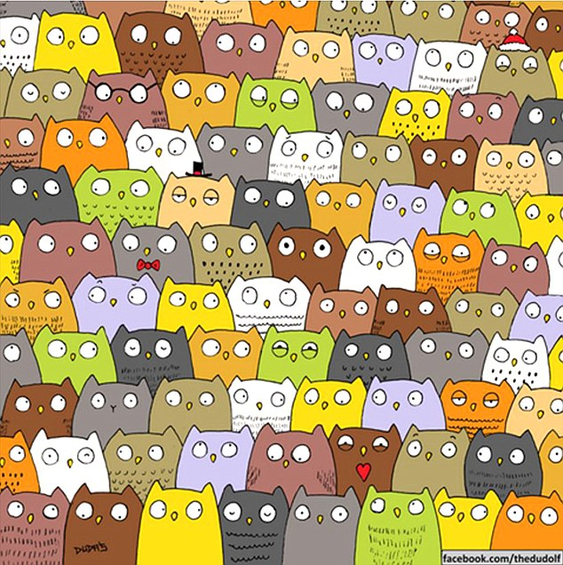
- NOMBRE DEL JUEGO: “EL INTRUSO”

- MATERIALES:
- Mucho entusiasmo

- INSTRUCCIONES:
- Cada participante buscará algo diferente en la imagen que se presenta, las cuales pertenecen a una clasificación; sin embargo, 01 de ellos es un invitado que no pertenece a dicho grupo.
- Tú objetivo es descubrir al “INTRUSO”.
- El que encuentre primero al intruso ganará el juego.

Psic. Marlene Apaza Quico Facebook I.E. “CHAMPAGNAT” TACNA

